PIVOTA ® DX 38 "N" 3-D - velour vernickelt

BaSys - Bartels Systembeschläge

Eigenschaften

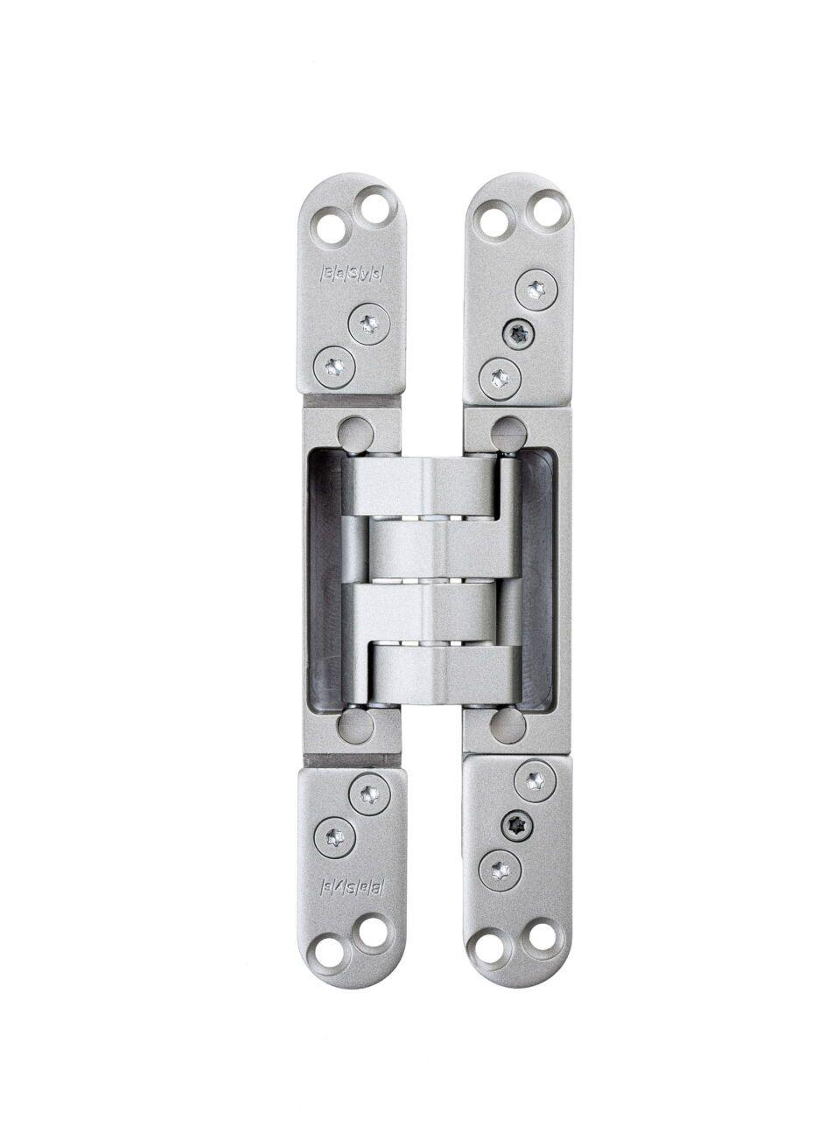

HAN:

41084

Bauart Beschlag

für innen flächenbündige Rahmen-/Flügel-Kombinationen

Farbton

grau

Oberfläche

vernickelt

Werkstoff

Aluminium, Edelstahl, Stahl

Ausführung Beschlag

Türband, verdeckt

Ausführung Türband

dreidimensional verstellbar

Türband

Einfräsband

Höhe Band (mm)

180,00

max. Türgewicht (kg)

60,00